
东台创新高级中学2018-2019学年度第二学期
2018级化学5月份检测试卷
本卷可能用到的相对原子质量 H 1 N 14 O 16 S 32
一、单项选择题：在每题的4个选项中，只有1个选项符合题意（本部分23题，每题3分，共计69分）。
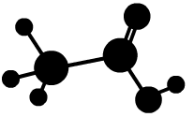
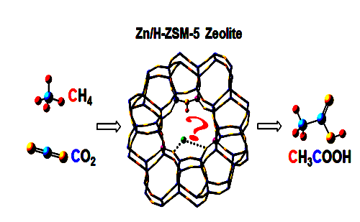
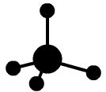
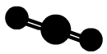
1．最近我国科研人员发现在温和的反应条件下，甲烷和二氧化碳在锌修饰的H-ZSM-5分子筛(催化剂)上可一步转化为乙酸。CH4、CO2和CH3COOH均属于
/H-ZSM-5 分子筛
A．有机物 B．共价化合物
C．电解质 D．离子化合物
2．互为同分异构体的一组是
A．${}_{1}^{1}{}$H与${}_{1}^{2}{}$H B．O2与O3
C．乙醇与二甲醚 D．甲烷与丁烷
3．下列物质一定不属于天然高分子化合物的是
A．纤维素 B．蛋白质 C．聚乙烯 D．淀粉
4．既含有离子键又含有共价键的物质是
A．O2 B．CaO
C．C2H6 D．KOH
5．目前工业上获得大量乙烯、丙烯的方法是
A．石油分馏 B．石油分馏产品裂解
C．煤的干馏 D．重油催化裂化
6．下列各组有机物中，仅使用溴水不能鉴别出的是
A．乙烯、乙炔 B．苯、四氯化碳 C．乙烷、乙烯 D．苯、酒精
7．下列能量转化过程中，由光能转变为化学能的是
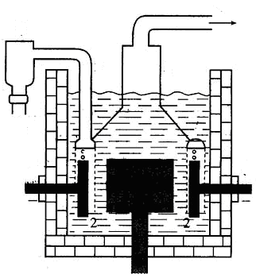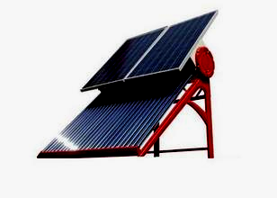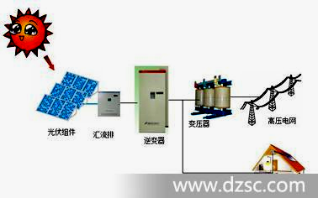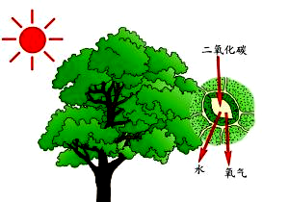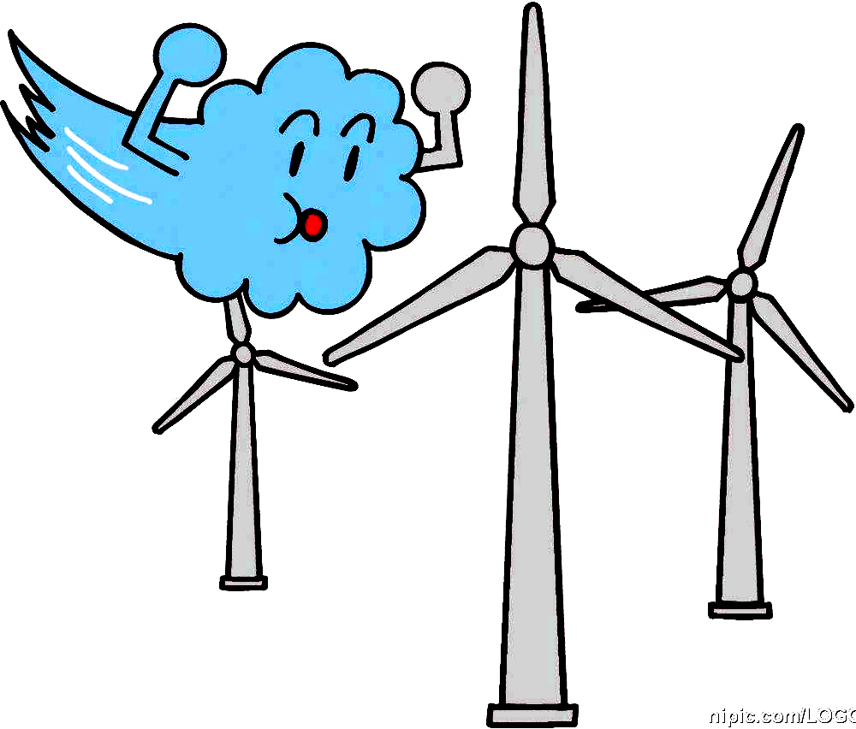
阴极
阳极
Cl₂
阴极
Na
A．光伏发电 B．风力发电 C．光合作用 D．电解制钠
8．下列属于放热反应的是
A．2Na +2H₂O = 2NaOH + H₂↑ B．CaCO₃ CaO +CO₂↑
C．C + H₂O CO + H₂ D．2NH₄Cl + Ba(OH)₂·8H₂O = BaCl₂+2NH₃↑+10H₂O
9．下列关于化学用语的表示正确的是
A．乙炔的结构简式：C₂H₂ B．硫离子结构示意图：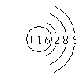
C．CaF₂的电子式：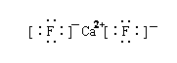 D． 中子数为10的氧原子：O
10．下列措施一定能使反应速率加快的是
A．升高温度 B．加入生成物
C．缩小容器体积 D.增加反应物的物质的量
11．有关SO2催化氧化反应（2SO2+O22SO3）的说法正确的是
A．升高温度可减慢反应速率 B．使用催化剂可提高反应速率
C．达到平衡时，(正)= (逆) =0 D．达到平衡时SO2转化率可达100%
12．下列属于加成反应的是
A．CH2=CH2 + HClCH3CH2Cl B．CH3CH3 + Cl2CH3CH2Cl + HCl
C．C2H5OH + 3O22CO2 + 3H2O D. CaO + H2O = Ca(OH)2
13. 图甲和图乙表示的是短周期部分或全部元素的某种性质的递变规律，下列说法正确的是
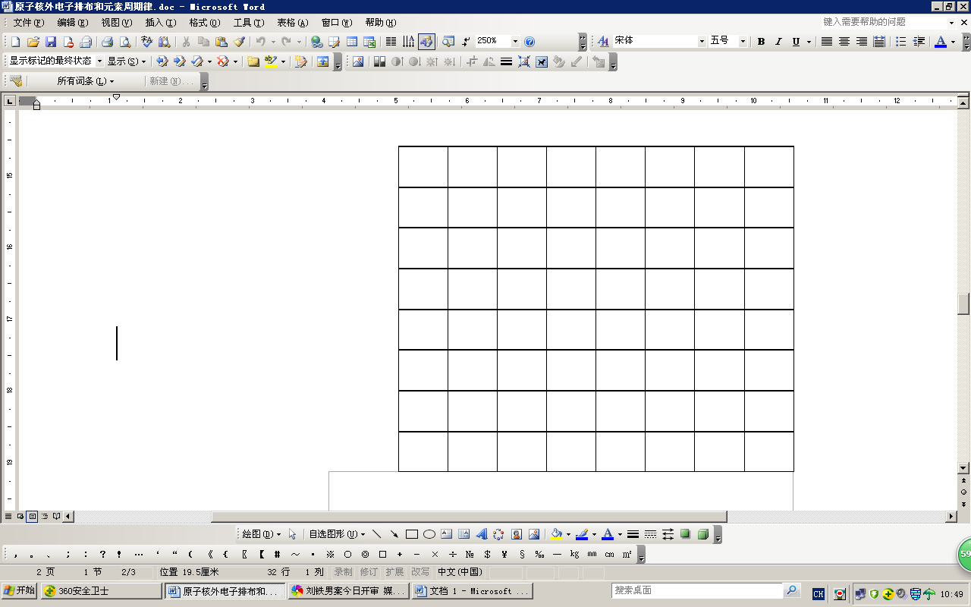
甲
乙
·
200
0
180
160
140
120
100
80
60
1
2
3
4
5
6
7
●
●
●
●
●
●
●
●
●
●
●
●
●
●
Z=3～9
Z=11～17
A．图甲横坐标为原子序数，纵坐标表示元素的最高正价
B．图甲横坐标为核电荷数，纵坐标表示元素的原子半径(单位：pm)
C．图乙横坐标为最高正价，纵坐标表示元素的原子半径(单位：pm)
D．图乙横坐标为最外层电子数，纵坐标表示元素的原子半径(单位：pm)
能
量
2H₂O₂(l)
2H₂O(l)+O₂(g)
反应进程
14．过氧化氢一定条件下可发生分解：2H2O2(l)=2H2O(l)+O2(g)，其能量变化如下图所示，下列说法正确的是
A．该分解反应为吸热反应
B．2molH2O2具有的能量小于2molH2O和1molO2所具有的总能量
C．加入MnO2或FeCl3均可提高该分解反应的速率
D．其他条件相同时，H2O2溶液的浓度越大，其分解速率越慢
15．118号元素（Og）是2015年底进入周期表的新成员之一，Og的中子数为
A．297 B．179 C．118 D．61
16．下列物质性质的比较，不正确的是
A．稳定性: H₂O＞NH₃ B．碱性：NaOH＞Al(OH)₃
C．氧化性：F₂＞Cl₂ D．酸性： H₂SO₄＞HClO₄
17．下列装置应用于实验室进行相关实验，能达到实验目的的是
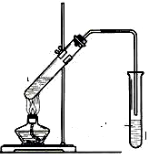
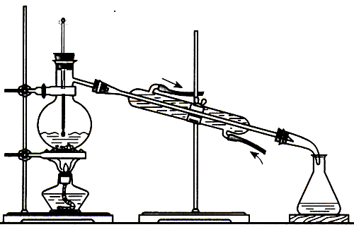
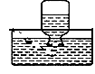
浓硫酸、
乙酸、乙醇
NaOH
溶液
酸性
KMnO₄
溶液

甲 乙 丙 丁
水
温度计
石油
沸石
V(CH₄)∶V(Cl₂)=1∶4
饱和
食盐水

A．用装置甲在光照条件下验证甲烷与氯气的反应
B．用装置乙除去甲烷中少量的乙烯得纯净甲烷
C．用装置丙制取并收集乙酸乙酯
D．用装置丁分馏石油并收集60～150℃馏分
18．下列有机反应方程式书写正确的是
A．CH₄ + Cl₂ CH₂Cl₂ + H₂
B．CH₂=CH₂ + Br₂ CH₃CHBr₂
C．
D．
19．下列有关能量转换的说法不正确的是
A．煤燃烧是化学能转化为热能的过程
B．化石燃料和植物燃料燃烧时放出的能量均来源于太阳能
C．动物体内葡萄糖被氧化成CO₂是化学能转变成热能的过程
D．植物通过光合作用将CO₂转化为葡萄糖是太阳能转变成热能的过程
20． “直接煤燃料电池”能够将煤中的化学能高效、清洁地转化为电能，下图是用固体氧化物作 “直接煤燃料电池”的电解质。有关说法正确的是
A．电极b为电池的负极
B．电子由电极a沿导线流向b
C．电池反应为：C + CO₂ = 2CO
D．煤燃料电池比煤直接燃烧发电能量利用率低
21．翡翠是由X、Y、Z、W四种短周期元素组成的矿物，可表
示为XY[Z₂W₆]，X、Y、W元素的简单离子的电子层结构相同，X的原子半径比Y的大，Z的单质是常见的半导体材料，W是地壳中含量最多的元素。下列说法不正确的是
A．Y在化合物中显+3价
B．X与W只能形成一种化合物
C．W的简单氢化物稳定性比Z的强
D．X的最高价氧化物对应的水化物碱性比Y的强
22．在探究乙醇的有关实验中，得出的结论正确的是
选项 | 实验步骤及现象 | 实验结论
A | 在酒精试样中加入少量CuSO4·5H2O，搅拌，试管底部有蓝色晶体 | 酒精试样中一定含有水
B | 在乙醇燃烧火焰上方罩一冷的干燥烧杯，内壁有水珠出现，另罩一内壁涂有澄清石灰水的烧杯，内壁出现白色沉淀 | 乙醇由C、H、O三种元素组成
C | 在0.01mol金属钠中加入过量的乙醇充分反应，收集到标准状况下气体112mL | 乙醇分子中有1个氢原子与氧原子相连，其余与碳原子相连
D | 将灼热后表面变黑的螺旋状铜丝伸入约50℃的乙醇中，铜丝能保持红热一段时间 | 乙醇催化氧化反应是放热反应
23．在恒温、体积为2L的密闭容器中加入1molCO2和3molH2，发生如下的反应：
CO2(g) +3H2(g)CH3OH(g) +H2O(g) △H＜0。
可认定该可逆反应在一定条件下已达到化学平衡状态的是
A．容器中CO2、H2、CH3OH、H2O的物质的量之比为1∶3∶1 ∶1
B．v正(CO2)＝v逆(H2O)
C．容器内混合气体密度保持不变
D．3molH－H键断裂同时断裂3molH－O键

二、非选择题（本部分3题，共31分）
24．（1）用正确的序号填空: ①¹²C、¹³C、¹⁴C； ②红磷和白磷; ③H₂O和D₂O；④CH₃CH₂OH与CH₃OCH₃； ⑤CH₄和CH₃CH₃ ；
互为同位素的是 ▲ ； 互为同素异形体的是 ▲ ；
互为同分异构体的是 ▲ ； 互为同系物的是 ▲
（2）由A、B、C、D四种金属按下表中装置进行实验。
装置 | 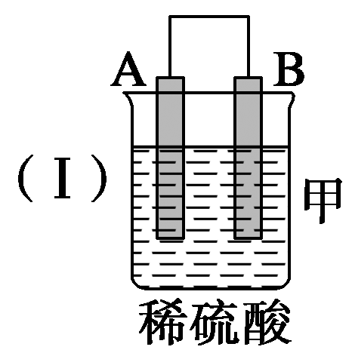 | 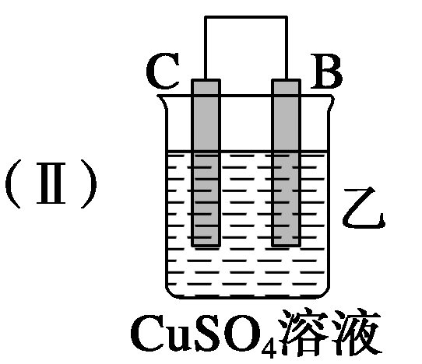 | 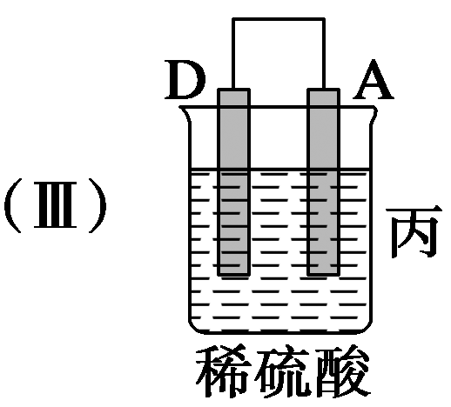
现象 | 金属A不  断溶解 | C的质  量增加 | A上有气  体产生
根据实验现象回答下列问题：
①装置甲中作正极的是_____▲ ___ (填“A”或“B”) 。
②装置乙溶液中Cu^{2＋}向_____▲ __极移动(填“B”或“C”)。
③装置丙中金属A上电极反应属于___▲ ___(填“氧化反应”或“还原反应”)。
④四种金属活动性由强到弱的顺序是____▲ ___。

25．（9分）2014年中国十大科技成果之一是：我国科学家成功实现甲烷在催化剂及无氧条件下，一步高效生产乙烯、芳烃和氢气等化学品，为天然气化工开发了一条革命性技术。以甲烷为原料合成部分化工产品流程如下（部分反应条件已略去）：

（1）乙烯分子中所含官能团名称为 ▲ ；乙酸分子中所含官能团名称为 ▲ 。

（2）聚苯乙烯的结构简式为 ▲ 。

（3）图中9步反应中只有两步属于取代反应，它们是 ▲ （填序号）。

（4）写出下列反应的化学方程式（注明反应条件）：

反应③为 ▲ ；反应⑤为 ▲ 。
26.（12分）W、X、Y、Z、M、R为6种短周期元素。W原子的核电荷数等于其周期数，X⁺与Ne具有相同的电子层结构，Y原子与Z原子的最外层电子数之和与R原子的最外层电子数相等；Y、Z、M、R在周期表中的相对位置如下图所示。
 | Z |  | M | R
Y
（1）Z元素位于周期表第 ▲ 周期 ▲ 族。
（2）R离子的结构示意图为 ▲ 。
（3）Z、M、R三种元素的简单氢化物中，沸点最高的是 ▲ （填分子式）。
（4）六种元素原子半径从大到小的顺序为 ▲ （用元素符号表示）。
（5）Y的最高价氧化物与X的最高价氧化物的水化物在水溶液中发生反应的离子方程式
为 ▲ 。
（6）Y₄Z₃能与M的简单氢化物反应生成最简单的烃和Y的最高价氧化物的水化物，该反应的化学方程式为 ▲ 。
（7）M与R可形成M₂R₂分子，该分子中各原子均达到8电子稳定结构，则M₂R₂的电子式为 ▲ 。
东台创新高级中学2018-2019学年度第二学期
2018级化学5月份检测试卷参考答案
一、选择题(每小题只有一个选项符合题意，每小题3分，共69分)

1 | 2 | 3 | 4 | 5 | 6 | 7 | 8
B | C | C | D | B | A | C | A
9 | 10 | 11 | 12 | 13 | 14 | 15 | 16
C | A | B | A | D | C | B | D
17 | 18 | 19 | 20 | 21 | 22 | 23
A | D | D | B | B | D | B
第 Ⅱ 卷 （非选择题，共31分）
二、填空和简答题。（本题包括3小题，共31分）
24．（8分) (每空1分)
(1)① ② ④ ⑤

(2) ①B ②C ③还原反应 ④D>A>B>C
25. （10分）

（1）碳碳双键；羧基（每空1分，共2分）

（2）（2分）

（3）⑤⑥（2分）

（4）2CH₃CH₂OH + O₂ 2CH₃CHO + 2H₂O（2分，未配平得1分）

CH₃COOH + CH₃CH₂OHCH₃COOC₂H₅ + H₂O（2分）。
25.（13分）
（1）二；ⅣA（共2分，每空1分）
（2）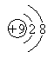（1分）
（3）H₂O（2分）
（4）Na、Al、C、O、F、H（2分）
（5）Al₂O₃ + 2OH－ = 2AlO₂－+ H₂O（2分，未配平得1分）
（6）Al₄C₃ + 12H₂O = 4Al(OH)₃ + 3CH₄↑（2分，未配平得1分）
（7）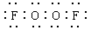（2分）

